工业其他行业企业温室气体排放报告


报告主体(盖章):吴江市鑫旺升丝绸有限公司
报告年度：2020-2022年
编制日期：2023 年 4 月 5 日

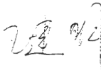

根据国家发展和改革委员会发布的《工业其他企业温室气体排放 核算方法与报告指南(试行)》,本企业核算了2020-2022年度温室
气体排放量，并填写了相关数据表格。现将有关情况报告如下：

一、企业基本情况
二、 温室气体排放情况
三、 活动水平数据及来源说明
四、排放因子数据及来源说明
五、 其他希望说明的情况
附表1~附表3
附录二：相关参数缺省值

本报告真实、可靠，如报告中的信息与实际情况不符，本企业将
承担相应的法律责任。

法人代表(签字):

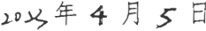

一、企业基本情况

1、企业基本信息
企业名称 | 吴江市鑫旺升丝绸有限公司
所属行业 | 纺织业 |  |  | 组织机构代码 |  | 913205097370800412
企业注册地址 | 苏州市吴江区盛泽镇胜超路299号
企业办公地址 | 苏州市吴江区盛泽镇胜超路299号
法定代表人 | 王建明 | 电 话 | 13901555980 |  | 传真 |  | 0512-63576339
通讯地址 | 苏州市吴江区盛泽镇胜超路299 号 |  |  |  | 邮编 |  | 215228
单位分管领导 | 沈菊芳 | 电 话 | 18913731316 |  | 传真 |  | 0512-63576339
单位碳排放 管理部门名称 | 财务部
负责人 | 顾佩芳 | 电 话 | 0512-63576339 |  | 手机 |  | 13621563277
电子邮件 | 493071336@qq.com |  |  |  | 传真 |  | 0512-63576339
联系人 | 翟雅芳 | 电话 | 0512-63576339 |  | 手机 |  | 15262689106
电子邮件 | 2394851387@qq.com |  |  |  | 传真 |  | 0512-63576339
通讯地址 | 苏州市吴江区盛泽镇胜超路299 号 |  |  |  | 邮编 |  | 215228
2、企业生产经营情况
 | 主要产品名称 |  |  | 年产量 |  |  | 总产值
 | (单位) |  |  | 万米 |  |  | 万元
2020年 | 化纤布 |  |  | 2028 |  |  | 7098.8
2021年 | 化纤布 |  |  | 2170 |  |  | 7920.5
2022年 | 化纤布 |  |  | 2202 |  |  | 8037.3

二、温室气体排放情况

1、企业概况及核算边界
吴江市鑫旺升丝绸有限公司，创办于2002年，坐落于享有“日出万匹、衣被天下” 美誉的绸都——盛泽镇，占地52亩，厂房面积6.8万平米。本厂拥有新型津田驹Z8100,
Z8200及其他型号先进喷水织机300多台、新型津田驹ZAX001喷气织机96台、日本
津田驹600型整浆并2套，史陶比尔自动穿综机2台、日发倍捻机、假捻机等200多台
配套设备齐全，专业生产各类高档时装面料、休闲面料、功能性面料等。近年来，我厂
一直致力于新型面料的研究与开发通过GRS环保认证、SLCP认证、INDITEX认证、
IS09001等多项资格认证，连续多年入围中国流行面料，远销至世界各地，获得了广大
客户的一致好评。
吴江市鑫旺升丝绸有限公司，自创办以来， 一贯坚持以标准计量为基础，以产品质 量为中心，坚持走品牌创新道路，注重人才培养，与苏州大学建立产学研合作机制，研 究生工作站，提升管理水准；注重科研创新，不断研发新型面料；注重技改，投入大量 资金提档升级；注重生态环保工作，优化厂容厂貌，排除安全隐患、提高治污能力，荣 获“标杆企业”荣誉称号，“鑫旺升”将本着以“精湛技匠、匠心的设计、优良的品质、 周到的服务”为宗旨，共同营造“专业、时尚、创新、完美”为经营理念，致力于纺织
行业引领时尚潮流，为推倒行业发展发挥标杆引领作用。
辅助生产系统：动力、供电、供冷、仓库等；
附属生产系统：生产指挥及管理系统、食堂、办公室等。
2、温室气体排放相关过程及主要设施
温室气体排放相关过程
主要排放设施
生产及辅助设施。
辅助及公用生产设施主要碳排放源：来自空压机、办公和生活消耗的电力产生的排放。
生产工艺流程图：

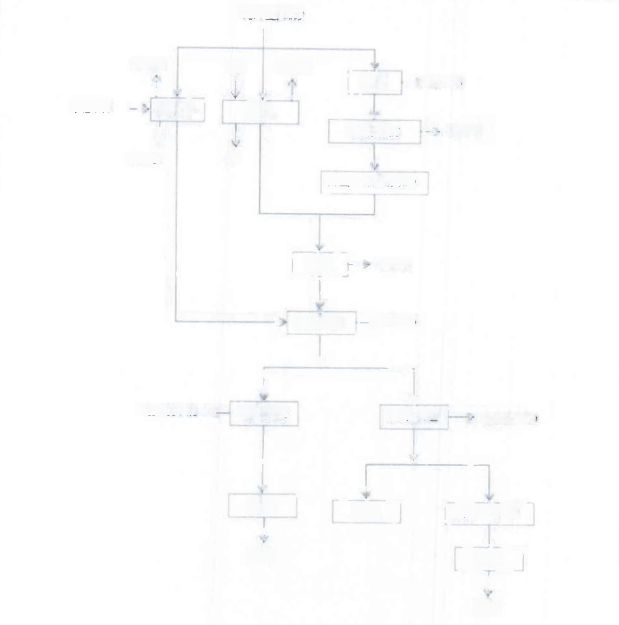
化纤丝/棉纱

油剂 62、N1
G1、N1
络丝
》 S3、N
加弹
水性浆料
整浆并
y
54、N4
倍捻/假捻
V
S2
W1、S1
蒸丝(蒸汽加热)

整经 55、N5

穿综扒筘 > 56、N

喷气织造 喷水织造
G3、S8、N8
W2、57、N⁷

打卷 烘干(蒸汽)
打卷

业 打卷
成品

成品
工艺流程图
3、质量保证和文件存档制度
吴江市鑫旺升丝绸有限公司总经理高度重视碳排放核算工作，并指定财务部为主要
负责部门，同时让其他有关部门配合工作。经过公司领导层商议决定，初步建立碳排放
管理组织机构。

总经理
管理者代表

“碳排放管
理”小组
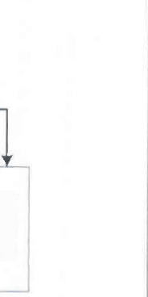
质 检 部
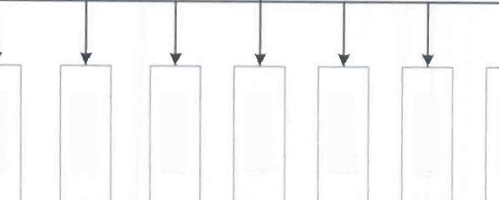

设 备 部

生 产 部

采 购 部

销 售 部

财 务 部

行 政 部
碳排放组织机构图
公司正在逐步完善相关的文件存档制度，同时安排专人负责碳排放和碳足迹数据的 收集和整理存档工作，对于碳排放的相关数据都要经过专人审核，并确认没有错误的情
况下才报送给上一级管理部门

4、报告单位主要排放设施信息*
序号 | 设备名称 | 设备型号 | 台数 | 碳源类 型 | 设备位置 | 设备更换情况 | 备注
1. | 喷气织机 | ZAX001 | 96 | 电力 | 2号楼1楼
2. | 喷水织机 | ZW8100 | 40 | 电力 | 1号楼1楼
3. | 喷水织机 | ZW8100 | 44 | 电力 | 1号楼1楼
4 | 喷水织机 | ZW8100 | 48 | 电力 | 1号楼1楼
5. | 喷水织机 | ZW8200 | 49 | 电力 | 1号楼1楼
6 | 喷水织机 | JW672CG | 8 | 电力 | 1号楼1楼
7. | 并轴机 | TB10F | 1 | 电力 | 1号楼2楼
8 | 并轴机 | KB30-F | 1 | 电力 | 1号楼2楼
9. | 浆纱机 | TSE10F | 1 | 电力 | 1号楼2楼
10 | 浆纱机 | KSH500-F | 1 | 电力 | 1号楼2楼
11. | 整经车 | TW10F | 1 | 电力 | 1号楼2楼
12. | 整经车 | TWN-E | 1 | 电力 | 1号楼2楼
13. | 分条整经 | SHGA215C | 4 | 电力 | 1号楼2楼
14 | 分条整经 | SHGA215C | 1 | 电力 | 1号楼2楼
15. | 分条整经 | SHGA215C | 1 | 电力 | 1号楼2楼
16. | 假捻机 | LX-2010 | 13 | 电力 | 1号楼3楼
17. | 络丝机 | SGD168 | 10 | 电力 | 1号楼3楼

18. | 络丝机 | SGD168 | 2 | 电力 | 1号楼3楼
19. | 络丝机 | SGD168 | 1 | 电力 | 1号楼3楼
20. | 倍捻机 | RF310-256 | 66 | 电力 | 1号楼4楼
21. | 倍捻机 | RF310-256 | 36 | 电力 | 1号楼4楼
22. | 倒丝机 | SGD2012 | 3 | 电力 | 1号楼3楼
23. | 倒丝机 | SGD2012 | 4 | 电力 | 1号楼3楼
24. | 电子穿综机 | S30 | 1 | 电力 | 1号楼2楼
25. | 电子穿综机 | S12 | 1 | 电力 | 1号楼2楼
26. | 中央空调 | SZ40/45-11 N20.20A | 2 | 电力 | /
27. | 中央空调 | DCIV32/90- 3C | 4 | 电力 | /
28. | 中央空调 | YE3-200L2- 6 | 1 | 电力 | /
29. | 中央空调 | YE3-225M-6 | 2 | 电力 | /
30. | 中央空调 | YE3-132M-4 | 9 | 电力 | /
31. | 中央空调 | YE3-2250M- 6 | 1 | 电力 | /
32. | 中央空调 | YE3-160M-4 | 3 | 电力 | /
33. | 螺杆式冷水机组 | 30HXC350F | 1 | 电力 | /
34. | 空气压缩机 | TRE-560KW | 1 | 电力 | /
35. | 载货电梯 | KL/VF贯通 /5000/0.5 | 2 | 电力 | /

36. | 载货电梯 | K L H 贯 通 10000/0.5 | 2 | 电力 | /
37. | 载货电梯 | K L H 贯 通 /5000/0.5 | 1 | 电力 | /
38. | 载货电梯 | K L H 贯 通 15000/0.5 | 1 | 电力 | /
39. | 乘客电梯 | K L W ( 凌  燕)/1000/1.7  5 | 1 | 电力 | /
40. | 液压平台 | SJG0.45-23 1 | 2 | 电力 | /
41. | 经织轴微机储存 库 | WJK-100 | 1 | 电力 | /
42 | 污水处理系统 | 25009*3*2 | 1 | 电力 | 空压机操作
*年排放量产生二氧化碳当量的主要单台设施。
*碳源类型包括化石燃料、其他温室气体、电力热力等。

5、2020年度温室气体排放量

源类别 | 年度 | 温室气体本身质量(单位：t) | 温室气体CO₂ 当量(单位：tCO,)
化石燃料燃烧CO,排放 | 2020年 | / | /
化石燃料燃烧CO,排放 | 2021年 | / | /
化石燃料燃烧CO,排放 | 2022年 | / | /
工业生产过程CO₂排放 | 2020年 | / | /
工业生产过程CO₂排放 | 2021年 | / | /
工业生产过程CO₂排放 | 2022年 | / | /
工业生产过程HFC.排放* | 2020年 | / | /
工业生产过程HFC.排放* | 2021年 | / | /
工业生产过程HFC.排放* | 2022年 | / | /
工业生产过程PFC,排放* | 2020年 | / | /
工业生产过程PFC,排放* | 2021年 | / | /
工业生产过程PFC,排放* | 2022年 | / | /
工业生产过程N,O排放 | 2020年 | / | /
工业生产过程N,O排放 | 2021年 | / | /
工业生产过程N,O排放 | 2022年 | / | /
争购入的电力和热力产生的CO₂排放 | 2020年 | 6757.282 | 6757.282
争购入的电力和热力产生的CO₂排放 | 2021年 | 7132.904 | 7132.904
争购入的电力和热力产生的CO₂排放 | 2022年 | 6717.306 | 6717.306
企业温室气体排放总量(tCO₂) |  | 2020年 | 6757.282

 | 2021年 | 7132.904
 | 2022年 | 6717.306

三 、活动水平数据及来源说明(本企业只有化石燃料和外购电力隐含的温室气体排放)

、化石燃料活动水平数据及来源说明
(活动水平1:化石燃料消耗量)
种类 | 年度 | 数值 | 单位 | 数据来源 | 监测设备 |  | 监测频次 | 记录频次
/ | / | / | / |  | / |  | / | /
*企业应自行添加未在表中列出但企业实际消耗的其他能源品种
(活动水平2:化石燃料平均低位发热值)
种类 | 年度 | 数值 | 单位 | 数据来源 | 检测方法 | 检测频次 |  | 记录频次
/ | / | / | / |  |  | / |  | /
*企业应自行添加未在表中列出但企业实际消耗的其他能源品种
2、工业生产过程的活动水平数据及来源说明
(活动水平3:消耗量)
种类 | 年度 | 数值 | 单位 | 数据来源 | 监测设备 |  | 监测频次 | 记录频次
/ | / | / | / |  |  |  |  | /
企业应自行添加未在表中列出未涵盖的温室气体排放环节但企业实际消耗的其他原料气品种
2、净购入电力、热力活动水平数据及来源说明
(活动水平4:电力、热力的净购入量)

种类 | 年度 | 数值 | 单位 | 数据来源 | 监测设备 | 监测频次 | 记录频次
净购入电力 | 2020年 | 11210.2 | MWh | 生产报表 | 电能表 | 连续监测 | 每月记录
净购入电力 | 2021年 | 11867.1 | MWh | 生产报表 | 电能表 | 连续监测 | 每月记录
净购入电力 | 2022年 | 11205.7 | MWh | 生产报表 | 电能表 | 连续监测 | 每月记录
净购入热力 | 2020年 | 6645.5 | t | 生产报表 | 蒸汽计量表 | 连续监测 | 每月记录
净购入热力 | 2021年 | 6481.2 | t | 生产报表 | 蒸汽计量表 | 连续监测 | 每月记录
净购入热力 | 2022年 | 5628.6 | t | 生产报表 | 蒸汽计量表 | 连续监测 | 每月记录

四、 排放因子数据及来源说明

、化石燃料排放因子数据及来源说明
《排放因子1:化石燃料单位热值含碳量)
种类 | 年度 | 数值 | 单位 | 数据来源 |  | 实测/实测计算 | 频次
/ | / | / | / | / |  |  | /
*企业应自行添加未在表中列出但企业实际消耗的其他能源品种
(排放因子2:化石燃料碳氧化率)
种类 | 年度 | 数值 | 单位 | 数据来源 |  | 实测/实测计算 | 频次
/ | / | / |  |  |  | /
*企业应自行添加未在表中列出但企业实际消耗的其他能源品种
2、工业生产过程的排放因子数据及来源说明
(排放因子3:工业生产过程的原料气的排放因子
种类 | 年度 | 数值 | 单位(GWP) |  | 数据来源 | 实测/实测计算 | 频次
/ | / | / | / |  |  | / | /
企业应自行添加未在表中列出但企业实际消耗的其他原料品种GWP值。
2、净购入电力、热力排放因子数据及来源说明
(排放因子4:电力、热力的排放因子)

种类 | 年度 | 数值 | 单位 | 数据来源 | 实测/实测计算 | 频次
净购入电力 | 2020年 | 0.581 | CO2/MWh | 最新缺省值 | / | /
净购入电力 | 2021年 | 0.581 | CO2/MWh | 最新缺省值 | / | /
净购入电力 | 2022年 | 0.581 | tCO2/MWh | 最新缺省值 | / | /
净购入热力 | 2020年 | 0.11 | tCOɔ/GJ | 最新缺省值 | / | /
净购入热力 | 2021年 | 0.11 | tCO₇/GJ | 最新缺省值 | / | /
净购入热力 | 2022年 | 0.11 | COɔ/GI | 最新缺省值 | / | /

五、其他希望说明的情况

根据《中国电子设备制造企业温室气体排放核算方法与报告
指南(试行)》原则，在核算和编制本年度温室气体排放报告时
做以下特殊说明：
1、企业在核算排放时，没有化石燃料活动水平排放。 2、企业在核算排放时，没有工业生产过程N,O排放。 3、企业在核算排放时，没有工业生产过程CO,排放。 4、企业在核算排放时，没有工业生产过程HFCs排放。 5、企业在核算排放时，没有工业生产过程PFCs排放。 6、企业在核算排放时，没有工业生产过程NF。排放。
7、企业在核算排放时，没有工业生产过程SF,排放。

附件
附 表 1 : 报告主体 2020-2022年温室气体排放量汇总表
附 表 2 : 报告主体化石燃料燃烧的活动水平数据汇总表
附 表 3 : 报告主体排放因子和计算系数汇总表

附表1:报告主体 2020-2022 年温室气体排放量汇总表

源类别 | 年度 | 温室气体本身质  量 ( 单 位 ： t ) | 温室气体CO,当量  ( 单 位 ： t C O
化石燃料燃烧CO,排放 | 2020年 | / | /
化石燃料燃烧CO,排放 | 2021年 | / | /
化石燃料燃烧CO,排放 | 2022年 | / | /
工业生产过程CO,排放 | 2020年 | / | /
工业生产过程CO,排放 | 2021年 | / | /
工业生产过程CO,排放 | 2022年 | / | /
工业生产过程HFCs排放* | 2020年 | / | /
工业生产过程HFCs排放* | 2021年 | / | /
工业生产过程HFCs排放* | 2022年 | / | /
工业生产过程PFCs排放* | 2020年 | / | /
工业生产过程PFCs排放* | 2021年 | / | /
工业生产过程PFCs排放* | 2022年 | / | /
工业生产过程NF₁排放* | 2020年 | / | /
工业生产过程NF₁排放* | 2021年 | / | /
工业生产过程NF₁排放* | 2022年 | / | /
工业生产过程SF,排放* | 2020年 | / | /
工业生产过程SF,排放* | 2021年 | / | /
工业生产过程SF,排放* | 2022年 | / | /
工业生产过程NO排放 | 2020年 | / | /
工业生产过程NO排放 | 2021年 | / | /
工业生产过程NO排放 | 2022年 | / | /
净购入的电力和热力产生的CO,排放 | 2020年 | 6757.282 | 6757.282
净购入的电力和热力产生的CO,排放 | 2021年 | 7132.904 | 7132.904
净购入的电力和热力产生的CO,排放 | 2022年 | 6717.306 | 6717.306
企业温室气体排放总量(tC02e) |  | 2020年 | 6757.282
 |  | 2021年 | 7132.904
 |  | 2022年 | 6717.306

附表2:公司2020-2022年排放活动水平数据

 | 燃料品种 | 年度 | 消耗量 | 单位
净购入的电力  热力 | 电力净购入量 | 2020年 | 11210.2 | MWh
净购入的电力  热力 | 电力净购入量 | 2021年 | 11867.1 | MWh
净购入的电力  热力 | 电力净购入量 | 2022年 | 11205.7 | MWh
净购入的电力  热力 | 热力净购入量 | 2020年 | 6645.5 | t
净购入的电力  热力 | 热力净购入量 | 2021年 | 6481.2 | t
净购入的电力  热力 | 热力净购入量 | 2022年 | 5628.6 | t

附表3:公司2020-2022年排放因子和计算系数

 | 燃料品种 | 年度 | 单位热值含碳量  (tC/GJ) | 碳氧化率  (%)
净购入的电力、热力 | 电力净购入量 | 2020年 | 0.581 tCO₂/MWh | /
净购入的电力、热力 | 电力净购入量 | 2021年 | 0.581 tCO,/MWh | /
净购入的电力、热力 | 电力净购入量 | 2022年 | 0.581 tCO,/MWh | /
净购入的电力、热力 | 热力净购入量 | 2020年 | 0.11 tCO/G. | /
净购入的电力、热力 | 热力净购入量 | 2021年 | 0.11 tCO₂/GJ | /
净购入的电力、热力 | 热力净购入量 | 2022年 | 0.11 tCO₂/GJ | /

附录二：相关参数缺省值
附表2 . 1 常用化石燃料相关参数推荐值

燃料品种 |  | 计量单位 | 低位发热量  (GJ/t,GJ/×10Nm) | 单位热值含碳  量  (tC/GJ) | 燃料碳氧化率
固体燃 料 | 无烟煤 | t | 26.7 | 27.4×10 | 94%
固体燃 料 | 烟煤 | t | 19.570 | 26.1*×10³ | 93%
固体燃 料 | 褐煤 | t | 11.9* | 28×10 | 96%
固体燃 料 | 洗精煤 | t | 26.334' | 25.41°×10 | 90%
固体燃 料 | 其它洗煤 | t | 12.545* | 25.41°×10 | 90%
固体燃 料 | 型煤 | t | 17.460 | 33.6°×10 | 90%
固体燃 料 | 石油焦 | t | 32.5* | 27.5°×10¹ | 98%
固体燃 料 | 其他煤制品 | t | 17.460 | 33.60'×10 | 90%
固体燃 料 | 焦炭 | t | 28.435* | 29.5°×10° | 93%
液体燃 料 | 原油 | t | 41.816 | 20.1*×10 | 98%
液体燃 料 | 燃料油 | t | 41.816 | 21.1*×10 | 98%
液体燃 料 | 汽油 | t | 43.070* | 18.9*×10 | 98%
液体燃 料 | 柴油 | t | 42.652* | 20.2°×10³ | 98%
液体燃 料 | 一般煤油 | t | 43.070* | 19.6°×10³ | 98%
液体燃 料 | 炼厂干气 | t | 45.998* | 18.2°×10 | 99%
液体燃 料 | 液化天然气 | t | 44.2 | 17.2×10³ | 98%
液体燃 料 | 液化石油气 | t | 50.179* | 17.2°×10 | 98%
液体燃 料 | 石脑油 | t | 44.5 | 20.0*×10¹ | 98%
液体燃 料 | 其它石油制品 | t | 40.2 | 20.0*×10 | 98%
气体燃 料 | 天然气 | 10'Nm | 389.31° | 15.3*×10 | 99%
气体燃 料 | 焦炉煤气 | 10'Xm² | 179.81* | 13.58°×10³ | 99%
气体燃 料 | 高炉煤气 | 10'Nm³ | 33.000 | 70.8c×10⁴ | 99%
气体燃 料 | 转炉煤气 | 10'Nm² | 84.000 | 49.60 d×10³ | 99%
气体燃 料 | 其它煤气 | 10'Nm² | 52.270* | 12.2×10 | 99%
注：a: 《中国能源统计年鉴2013》,b:《 省级温室气体清单指南(试行)》,c:《2006 年 IPCC 国
家温室气体清单指南》,d: 《中国温室气体清单研究》(2007)
附表2 . 3 其他排放因子推荐值

参数名称 | 单位 | 二氧化碳排放因子
电力 | tCO₂/MWh | 采用国家最新发布值
热力 | tCO₂GJ | 0.11

